**预习报告**

1. 实验目的

1、学习用数字电参数测量仪（交流电压表、电流表和功率表）测量交流电路参数的方法。

2、加强正弦交流电路相量的概念。

3、学习正确使用自耦调压器的方法。

1. 实验任务
2. 分别测量滑线电阻、电感线圈及电容器的参数。分别将滑线电阻、电感线圈及电容箱接入图 4.1 的实验电路。调节电流 *I*，使之分别为 0.8A 和 1.0A，测量出相应的电压 *U* 和功率 *P* 值。
3. 将上述滑线电阻、电感线圈及电容箱组成图 4.2 电路，测量该电路在电流 *I* 分别为0.8A 和 1.0A 时的 *P*、*U*、*U*2等量。
4. 实验线路

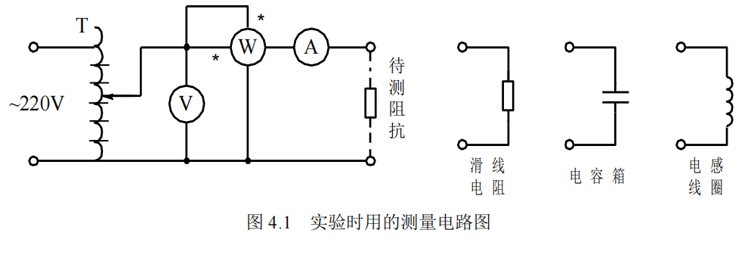

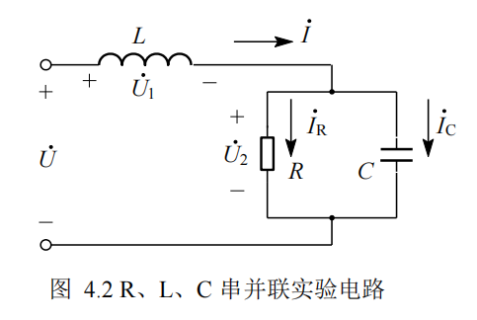

**终结报告**

1. 实验数据整理及计算举例
2. 实验数据

任务一电阻

|  |  |  |
| --- | --- | --- |
| I(A) | U(V) | P(W) |
| 0.80 | 130.5 | 162.8 |
| 1.00 | 163.2 | 163.4 |

任务一电感

|  |  |  |
| --- | --- | --- |
| I(A) | U(V) | P(W) |
| 0.80 | 126.6 | 10.2 |
| 1.00 | 157.6 | 15.8 |

任务一电容

|  |  |  |
| --- | --- | --- |
| I(A) | U(V) | P(W) |
| 0.80 | 156.3 | 0.3 |
| 1.00 | 195.2 | 0.4 |

任务二

|  |  |  |  |
| --- | --- | --- | --- |
| I(A) | U(V) | U2(V) | P(W) |
| 0.80 | 110.2 | 100.8 | 72.9 |
| 1.00 | 137.9 | 126.3 | 114.0 |

1. 计算任务 (1) 中滑线电阻 (作为固定电阻用) 的电阻 *R*、电感线圈的等效参数*RL* 和 *L* 以及电容的等效参数 *RC* 和 *C*，并取两次结果的平均值作为最后的测量结果。

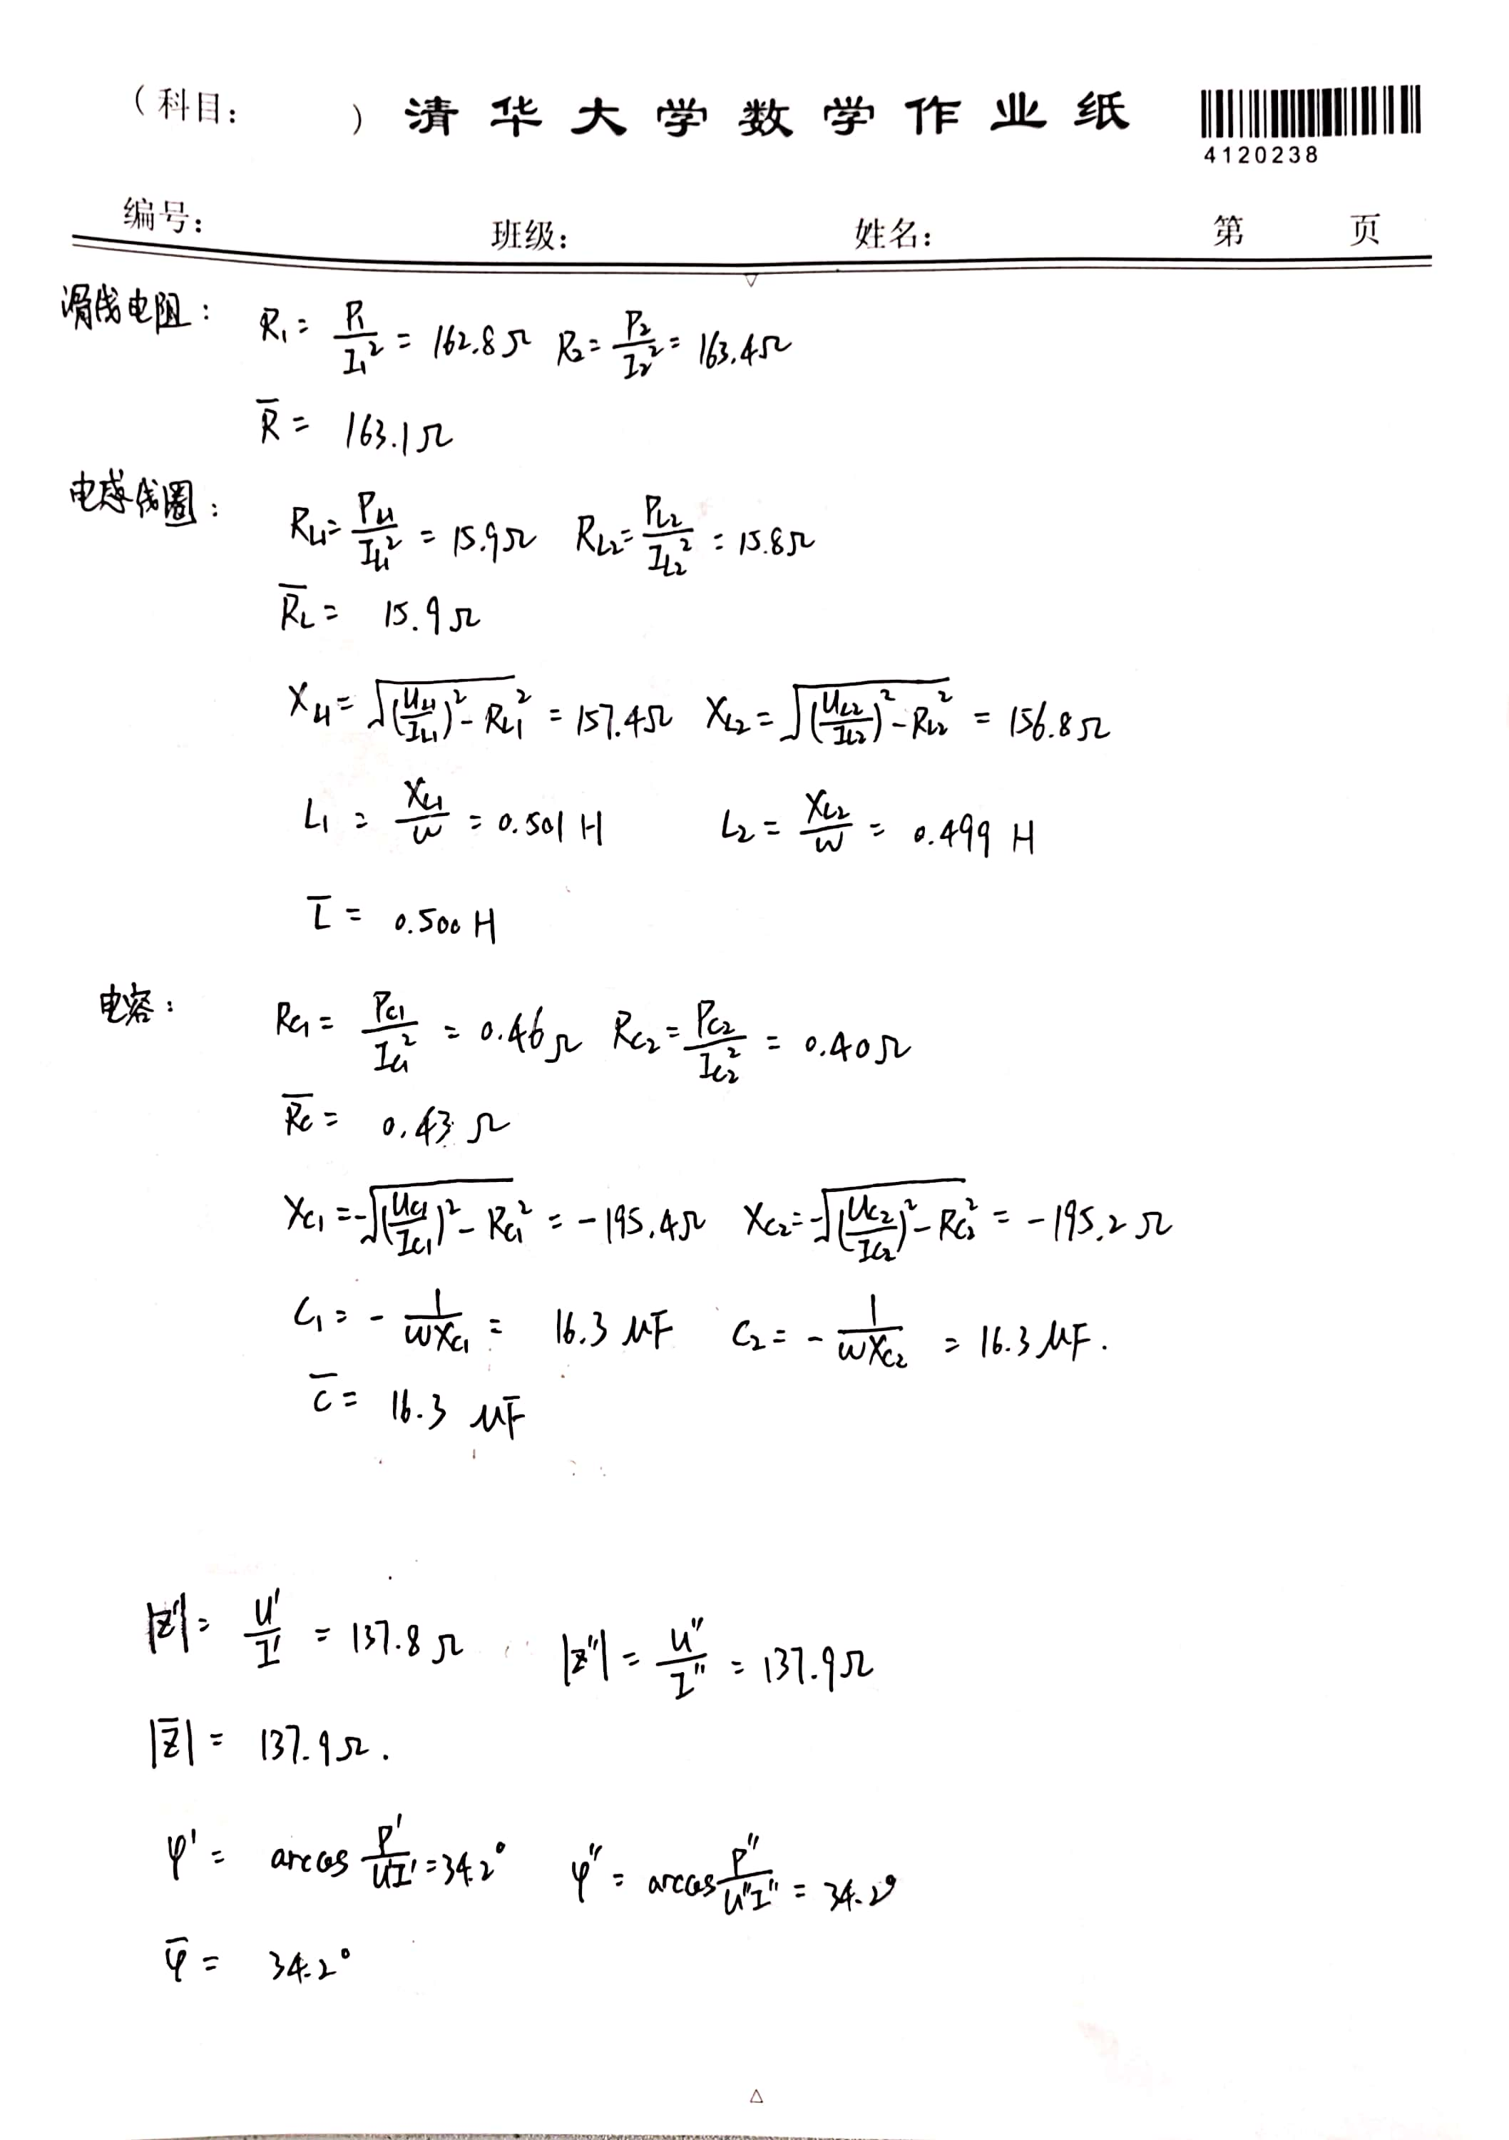

1. 计算实验任务 (2) 中的总阻抗|Z|、**的值，并取其平均值。



1. 用任务 (1) 测得的参数代入 $|Z|∠φ=R_{L}+jX_{L}+\frac{R(jX_{C})}{R+jX_{C}}$ 计算阻抗

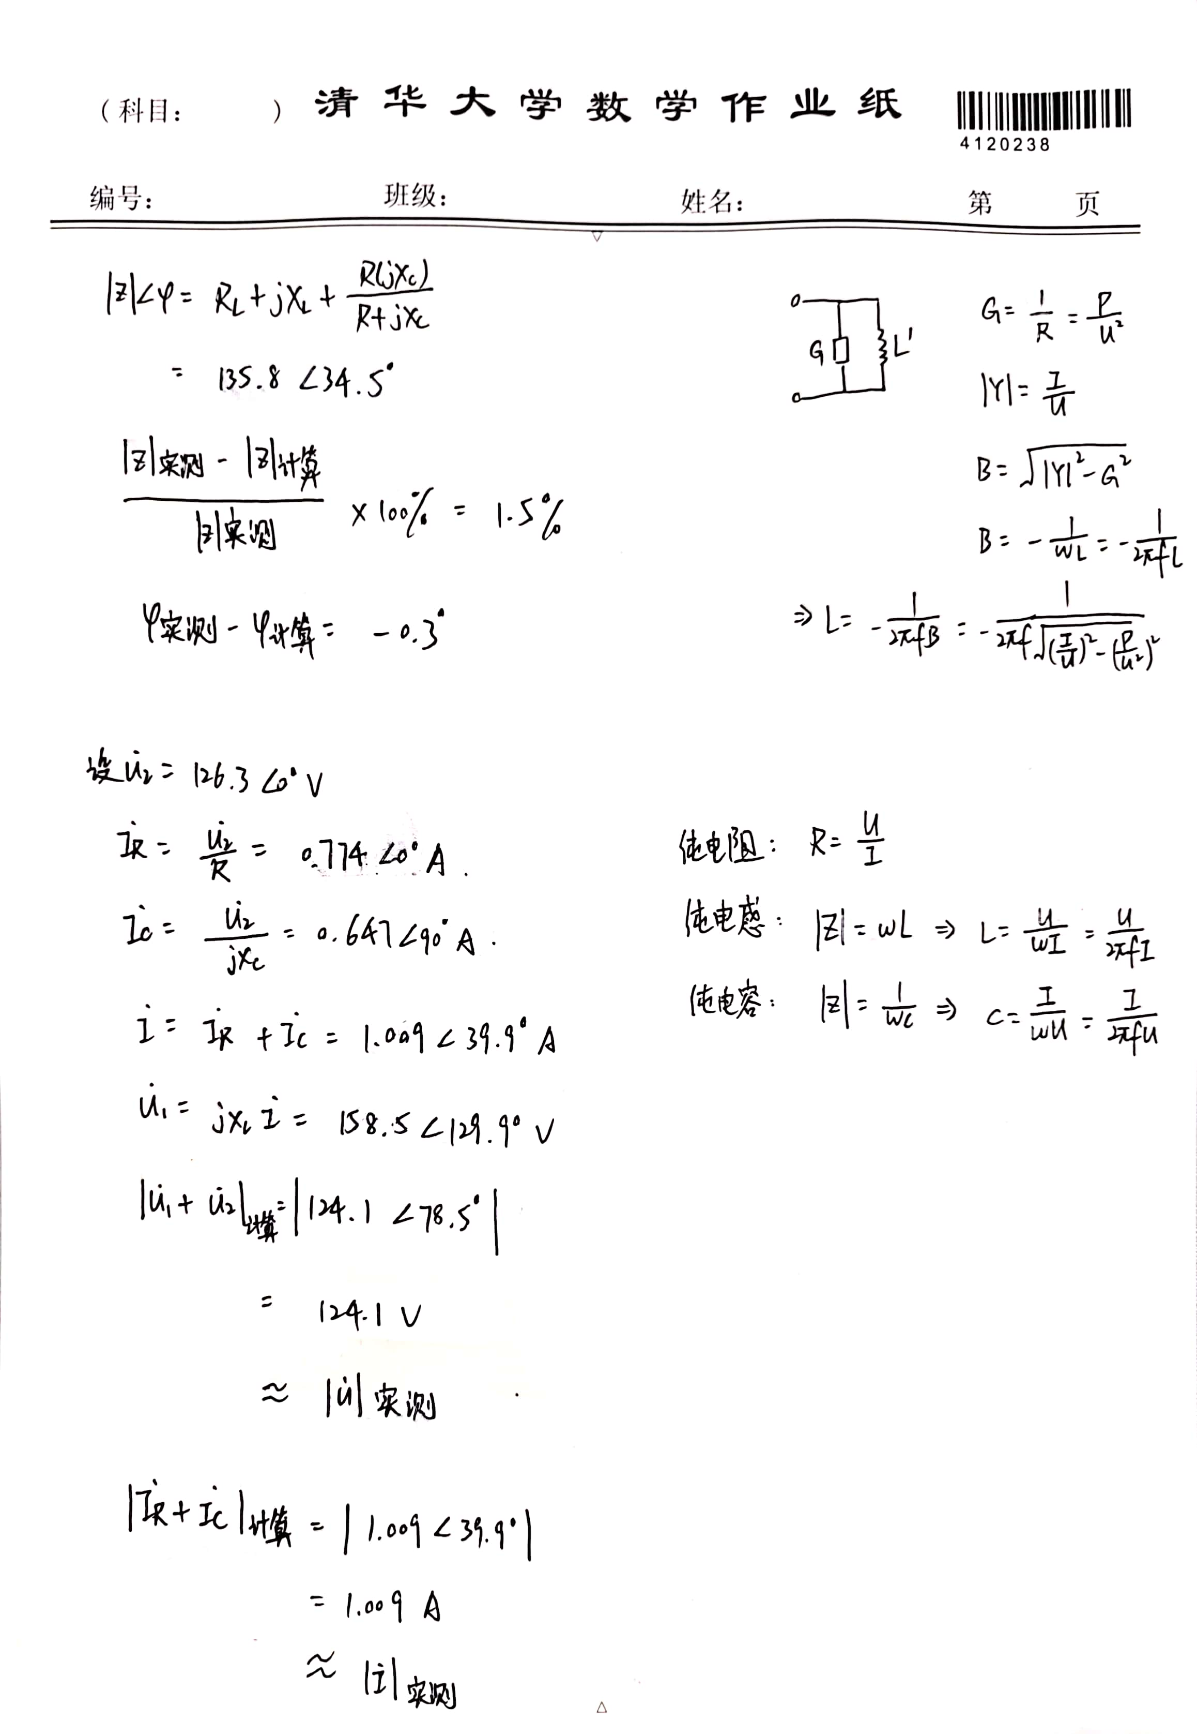

与任务(2)测量结果比较，并计算 *Z* 的误差。|Z|的相对误差=，



|Z|的实际测量结果比计算结果偏大， $φ$ 的实际测量结果比计算结果偏小。

1. 以任务(2)电流 *I*=1A 时实测的2为参考相量，用相量法计算并验证||实测≈|1+2|计算，||实测≈|R+C|计算



1. 在坐标纸上画出1、2、、、R、C的相量图。

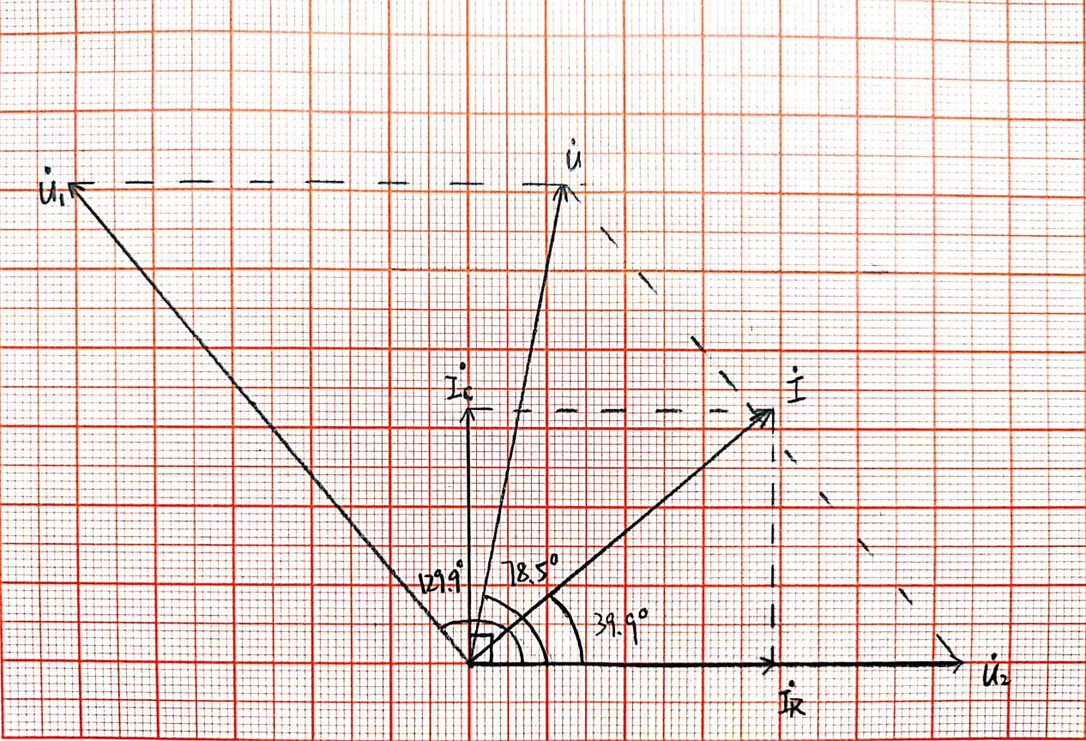

思考题：

1. 如果调压器的输入端、输出端接反了，会发生什么情况？

初始时，调压器输出端一般位于为零伏位置，若输入端与输出端接反，则电源短路，且输出电压极大，容易造成烧毁调压器的状况。

1. 如何根据 *I*、*U*、*P* 的实验结果直接计算电感线圈的并联等值电路的参数？



1. 如何判断被测阻抗是容性还是感性？

固定元件两端电压，增大交流电频率f，若电流有效值增大，则说明|Z|减小，被测阻抗为容性，若电流有效值减小，则说明|Z|增大，被测阻抗为感性。

1. 对于纯电阻、电感和电容元件，如何简化测量方式？



1. 实验结论
2. 任务一中，实际电感线圈及电容器的功率均不为0，说明两元件并非纯电感或纯电容，含有一部分电阻。
3. 在误差允许范围内，RLC混联电路的实际测量参数与计算所得结果一致。
4. 电压、电流满足相量合成法则。
5. 实验收获
6. 学会了电参数测试仪测量交流电路参数的方法。
7. 了解了自耦调压器的正确使用方法，知道接线时不能把输入端和输出端接反，合闸前检查手柄是否在输出为零伏的位置；合闸后从零伏开始逐渐增大输出电压，并同时监视各仪表是否正常；实验读数完成后将手柄转回零伏位置。
8. 学会使用钳式电流表测量交流电路电流，知道由于电磁干扰，钳式电流表测电流时应放在离含电感线圈器件较远的位置。
9. 通过向量图的绘制，加深了对正弦交流电路相量概念的理解。

